
Escola Estadual Delfim Moreira – R045C4
Avenida Barão do Rio Branco, 2437 – Centro – Telefone: 3216-6585. CEP: 36010-011 – Juiz de Fora – Minas Gerais

Aluno(a): __________________________________________________________________ Turma:____
Professor(a): Guilherme Felix Data: __/___/____

Projeto De Vida 1° Ano

Check-up integrando minhas dimensões

Declaração de comprometimento comigo mesmo(a)
Eu, _____________________________________________ estou realizando esse questionário no dia _______ de _____________________ do ano __________, e entendo que não é egoísmo reservar algum tempo para mim, para minha renovação, para meu autocuidado. Estou aprendendo que se me dedico com intensidade por muito tempo a uma única dimensão me deixo por último e posso sofrer esgotamento ou estresse, posso prejudicar minha saúde física e/ou mental e, nesse caso, os resultados podem não ser tão bons. Estou aprendendo que o equilíbrio e o autoconhecimento são necessários. Assino essa declaração com o comprometimento de me autoavaliar periodicamente, no mínimo de três em três meses.
_________________________________________________
Assinatura
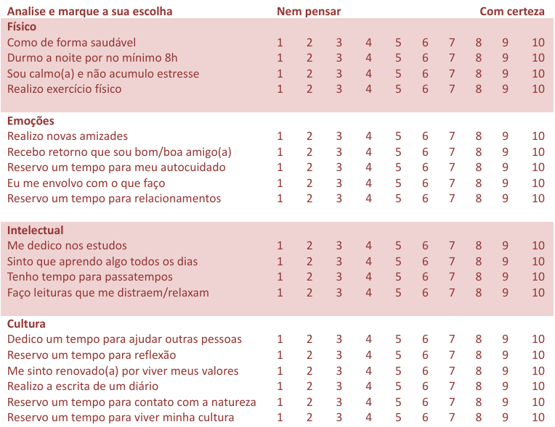
Agora vou reconhecer minhas dimensões: Corpo (o físico), coração (emocional), mente(o mental) e cultura (valores/crenças/princípios), respondendo a esse questionário que me levará a reflexões.

